ミクロの世界をのぞこう① 植物の細胞の観察

目的…タマネギの内側の膜やオオカナダモの葉の植物のからだの一部を顕微鏡で観察してみよう。

準備 顕微鏡 スライドガラス カバーガラス ピンセット ろ紙 タマネギ オオカナダモ
酢酸オルセイン（酢酸カーミン液） スポイト カッターナイフ

操作 ① タマネギの表皮をピンセットで薄くはがし、スライドガラスにのせる。染色液を１滴落としてカバー
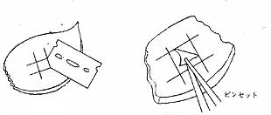
ガラスをのせ、１００倍と４００倍の順で観察し、スケッチする。オオカナダモは葉の一部を見る。
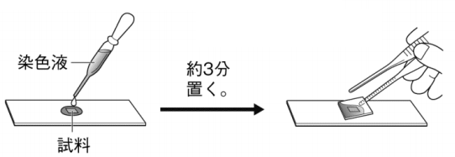
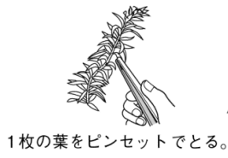
タマネギ オオカナダモ

② 次にタマネギは酢酸オルセイン、オオカナダモはヨウ素溶液で染色し、観察する。１００倍または
４００倍でスケッチをしよう。
観察結果
タマネギの表皮 | オオカナダモ

植物は光合成をして自分で栄養分をつくります。植物細胞の構造をまとめましょう。
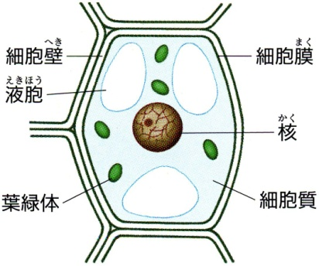
・植物の細胞は（ 細胞膜 ）という薄い膜に包まれている。
・植物の細胞はさらに厚く丈夫な（ 細胞壁 ）で覆われている。
・また、どちらの細胞の内部にも球形の（ 核 ）が１個ある。
・核のまわりには（ 細胞質 ）とよばれるものがある。
・植物の細胞にはこのほかにも（ 液胞 ）といわれる袋をもつものや
・（ 光合成 ）をおこなう緑の粒である（ 葉緑体 ）も含んでいる。

２年 組 番 氏名

